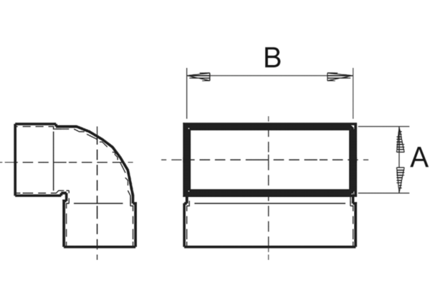90°-os rövid függőleges könyökcsatorna KB90KV/80/100Csomagolási egység: 1 darabVálaszték: K
Termékszám: 0055.0597Gyártó: MAICO

